universidade jorge amado

ANALISE DE PROJETOS E SISTEMAS DE INFORMAÇÃO II

montival alcantara da silva junior

**Entrega de avaliação - Trabalho da Disciplina [AVA1]**

Lauro de Freitas

2021

MONTIVAL ALCANTARA DA SILVA JUNIOR

**Entrega de avaliação - Trabalho da Disciplina [AVA1]**

Versão original

Lauro de Freitas

2021

**INTRODUÇÃO**

O trabalho tem por objetivo executar a seguinte tarefa:

Caso de uso: Visualizar solução educacional (CSU07).

Ator Primário: Gerente.

Fluxo Principal

1. O usuário seleciona a opção de visualização das soluções educacionais realizadas.
2. O sistema mostra a tela de consulta de soluções educacionais.
3. O usuário informa a matrícula do funcionário que deseja consultar [FE01].
4. O sistema mostra as soluções educacionais, obtidas na tabela “Solução Educacional”, das quais o funcionário participou com seu nome e matrícula, obtida na tabela “Funcionário” [FE01] [FE02]
5. O usuário escolhe a solução que deseja consultar e solicita a geração do relatório.
6. O sistema recupera os dados solicitados na tabela Solução Educacional e exibe o relatório [FE01].
7. Caso de uso é encerrado.

Fluxo de exceção: [FE01] – Erro de acesso à base de dados.

a. Caso retorne código referente a erros no acesso à base de dados ou se não forem recuperadas as informações, enviar mensagem informando o problema.

b. Retornar ao passo 2 do fluxo principal.

Fluxo de exceção: [FE02] – Funcionário sem solução educacional.

a. Não há solução educacional no qual o funcionário tenha realizado: o sistema reporta o fato.

b. Retornar ao passo 2 do fluxo principal.

**DIAGRAMA DE CLASSE**

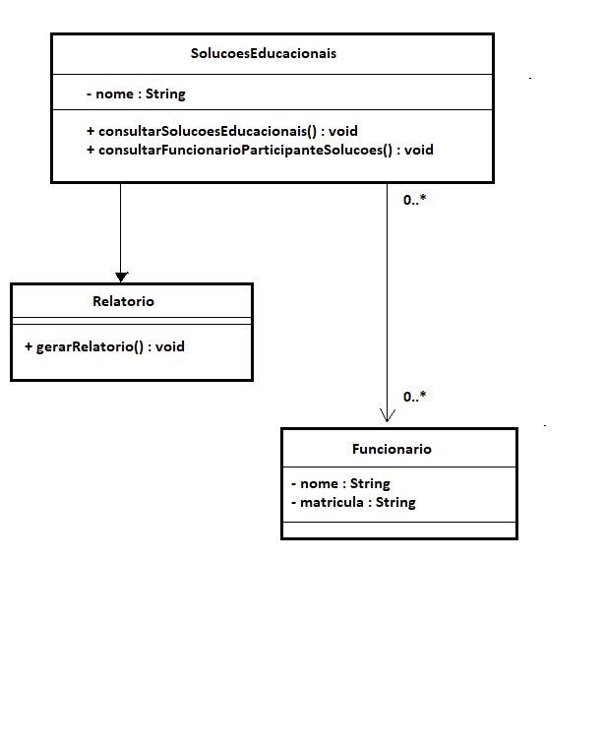

**DIAGRAMA DE SEQUENCIA**

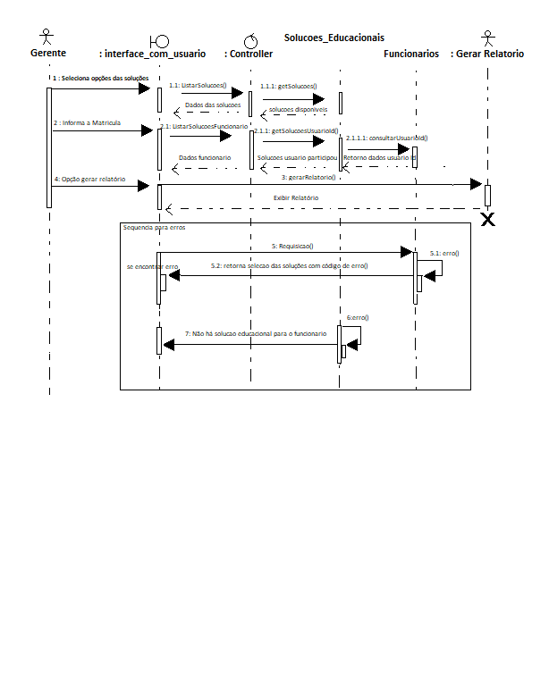

**PADRÃO MVC**

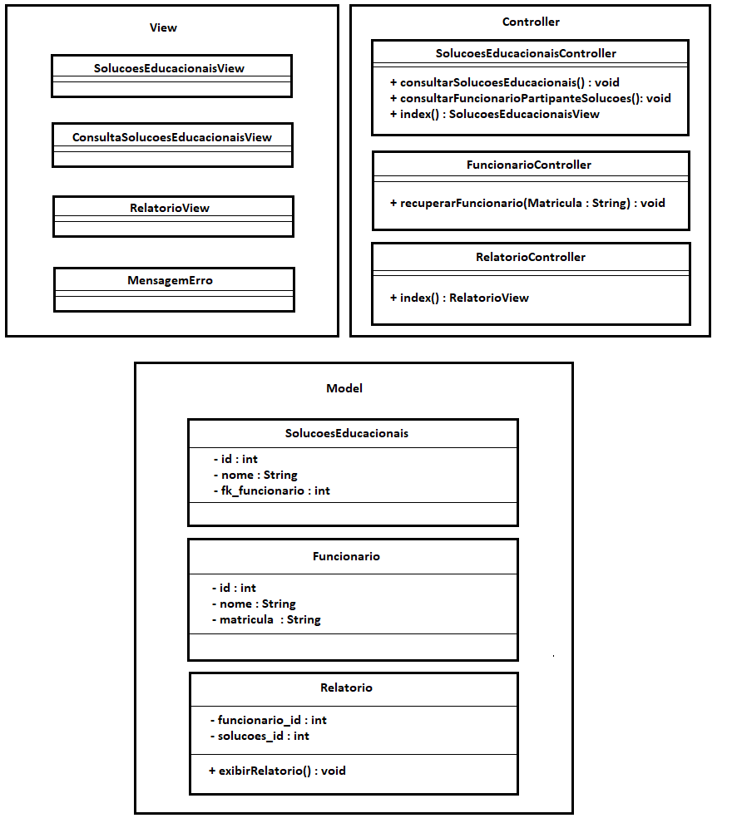

**REFERENCIAS BIBLIOGRAFICAS**

[Diagrama de caso de uso UML: O que é, como fazer e exemplos | Lucidchart](https://www.lucidchart.com/pages/pt/diagrama-de-caso-de-uso-uml)

[Introdução ao Padrão MVC: Primeiros passos na Arquitetura MVC (devmedia.com.br)](https://www.devmedia.com.br/introducao-ao-padrao-mvc/29308)

[Entenda o Diagrama de Sequência - YouTube](https://www.youtube.com/watch?v=ypP6HQdDxYM)

[Tutorial do Diagrama de Sequência: Guia completo com exemplos - O Blog Creately](https://creately.com/blog/pt/diagrama/tutorial-do-diagrama-de-sequencia/)